**Universidad Tecnológica de Panamá.**

**Facultad de Ingeniería en Sistemas Computacionales.**

**Materia de herramientas de computación gráfica.**

**Taller 5**

Instructor: Alexis Espinosa

**Instrucciones:** Lea todo el documento antes de empezar. Presente en un documento escrito tanto el código utilizado como capturas de imagen de los resultados al ejecutar Blender para cada uno de los puntos solicitados.

**Parte 1 (creación):**

Se solicita crear una escena (objeto o paisaje artificial o natural) que utilice lo siguiente:

* Utilice el sistema de partículas para la escena (**por lo menos hacer una captura para ver el antes y el después de la escena al usar las partículas**)
* Utilice por lo menos un modifier en alguno de los objetos para tu trabajo **(puedes elegir el que desees).**
* Imagen de referencia (**opcional, ya que, si decidió usar alguna foto como inspiración, favor colocarla).**
* Un mínimo de 2 capturas de pantalla en secuencia en donde demuestre el uso del modificador que ha decidido utilizar para dejar evidencia del uso del modificador. También debe mostrar por lo menos una foto al inicio, una en trabajo intermedio y una al final donde se evidencie el resultado final.
* El archivo blender en donde realizo el modelado.
* Por favor diviértete, ya que la idea de estos trabajos es dejar volar la creatividad, no debe ser perfecto, debe ser algo con lo que te sientas comod@ al mirar tu trabajo.

Imágenes de referencia de ejemplo:

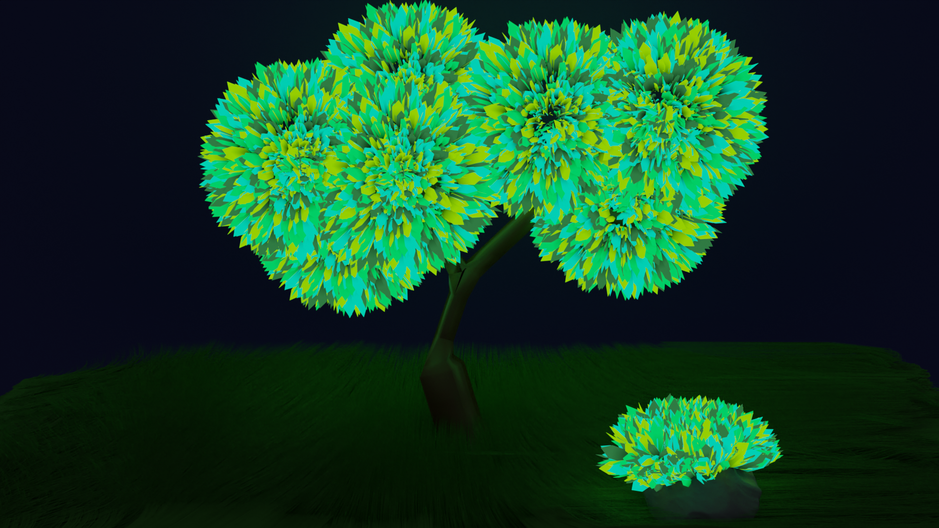

Uso del modifier skin en la corteza del árbol, uso de partículas para generar hojas brillantes en el árbol.

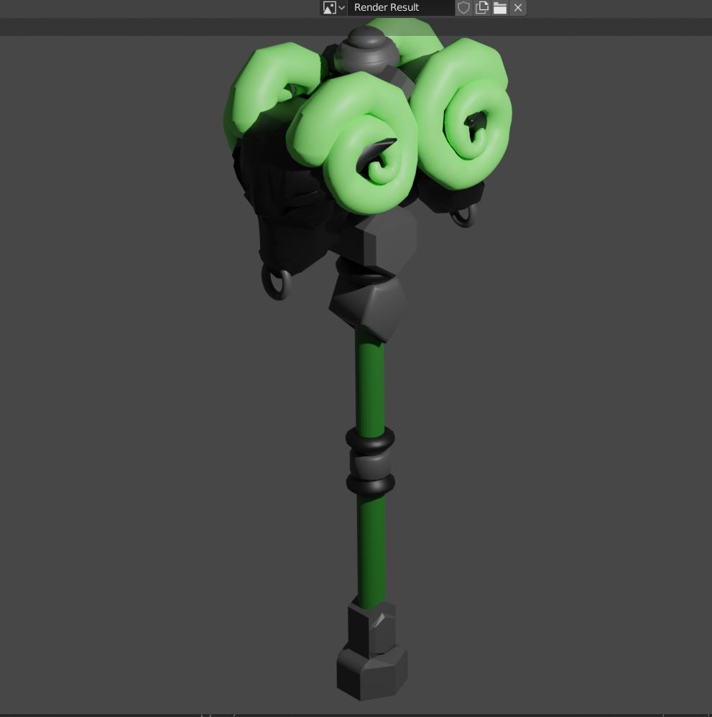

Uso del modifier screw para generar diversas piezas complejas.

* Buena Suerte –

Resuelto:

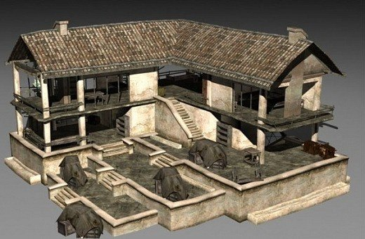

Ilustración 1: Referencia

La imagen es solo una referencia de lo que se desea hacer, mas no va a ser una casa abandonada, solo estará sin muebles. :v

Primero creo el terreno y le creo varias capas dependiendo del lugar donde se encuentre, al mismo tiempo diseñaba la casa o el esqueleto.

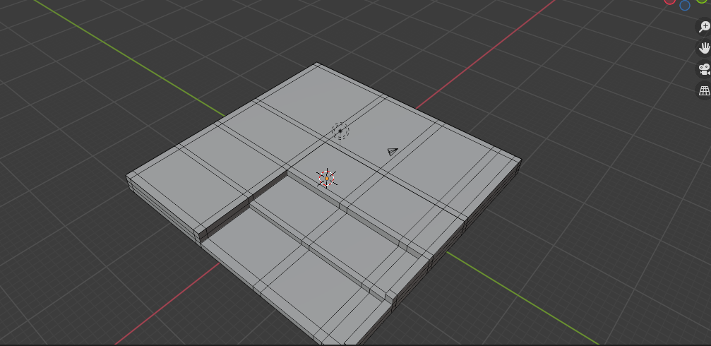

Cada “Cuadrado” representa un pilar.

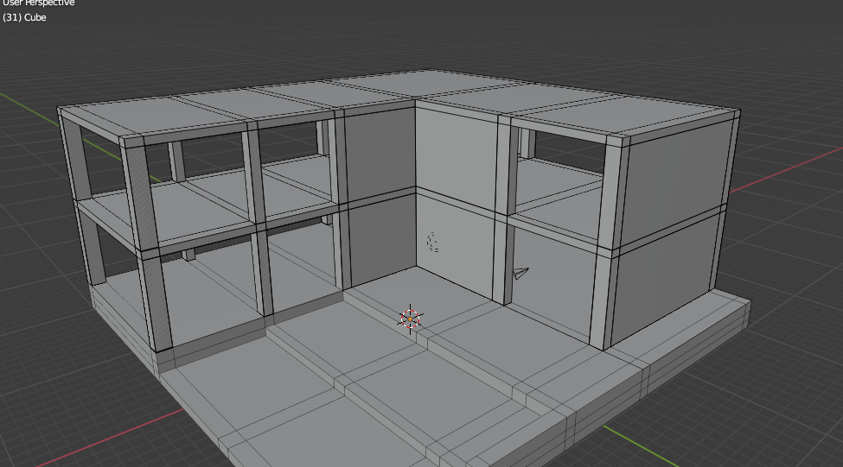

Para el techo siento que seria mejor añadir un cubo y usar bevel.

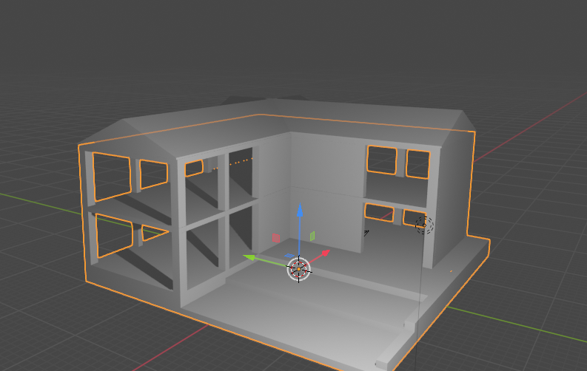

Le añadí escaleras con un cubo y texturas a la casa, no quedo como esperaba pero en si el objeto lo detecta como que es muy grande, la zona verde solo es una referencia para añadir el sistema de partida.

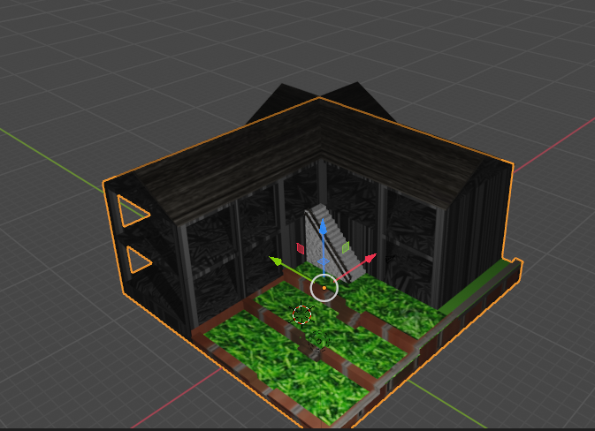

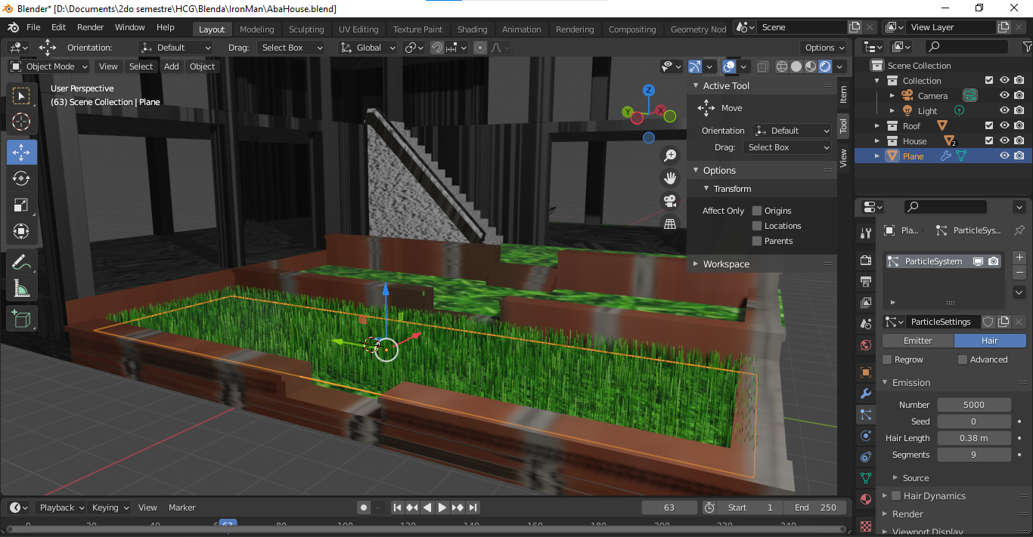

Como ya se logra visualizar el “pasto” creció después de añadirse otro plano que logra simular la hierba.

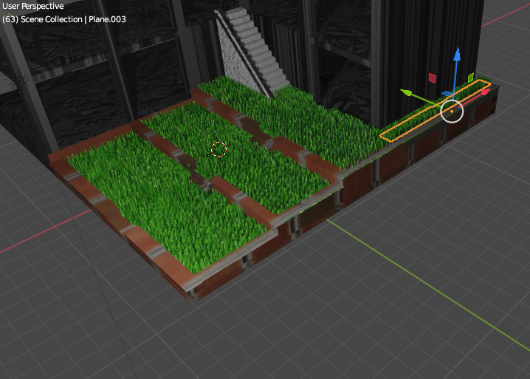

Una vez completado.

Lo siguiente que se hará es un árbol el cual se estará realizando como se mencionó en las clases, además de usar un plano como referencia para la altura máxima del tronco.

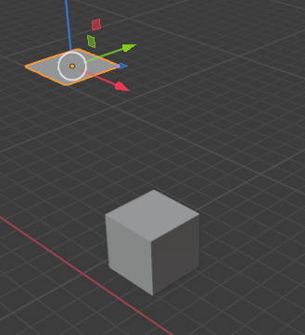

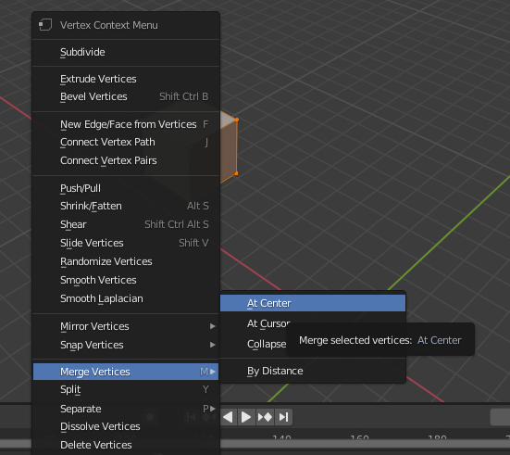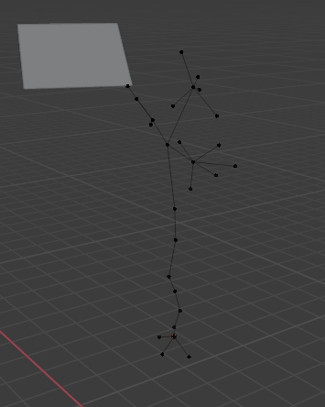

Para el árbol se usara el modifier Skin para añadirle un “skin” o apariencia, prefiero decirle skin por costumbre.

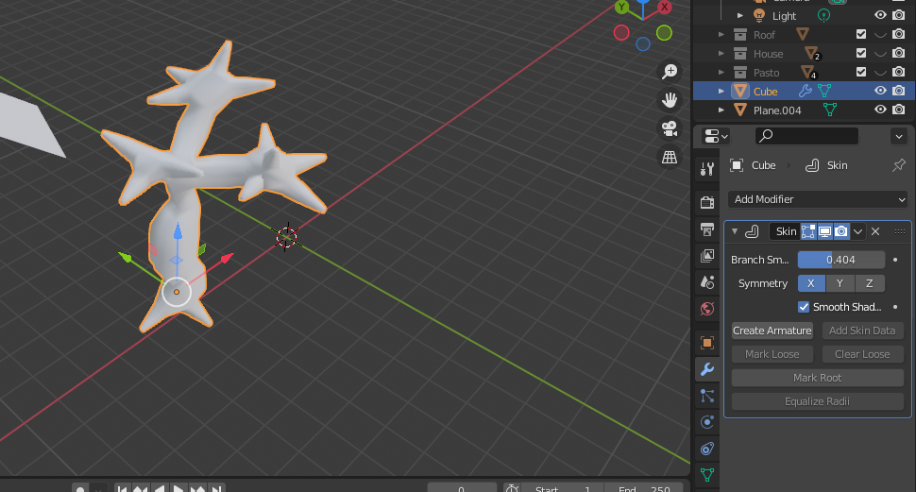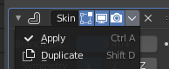

Añadí muchos vértices, pero queda extraño, extravagante (así lo vendo caro jaja).

Lo siguiente que hice fue añadirle un “subdivisión Surface” para que quede aun mas suavizado.

Lo selecciono por capas y le asigno en el vertex group en la densidad elijo el grupo seleccionado y asignado, además de que encontré en un video la imagen de hojas o ramas para el árbol.

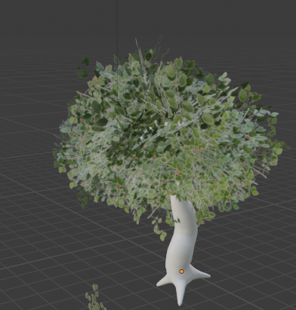

Le añadi la textura de “woods” al tronco.

Antes de renderizar puedo ver la imagen así

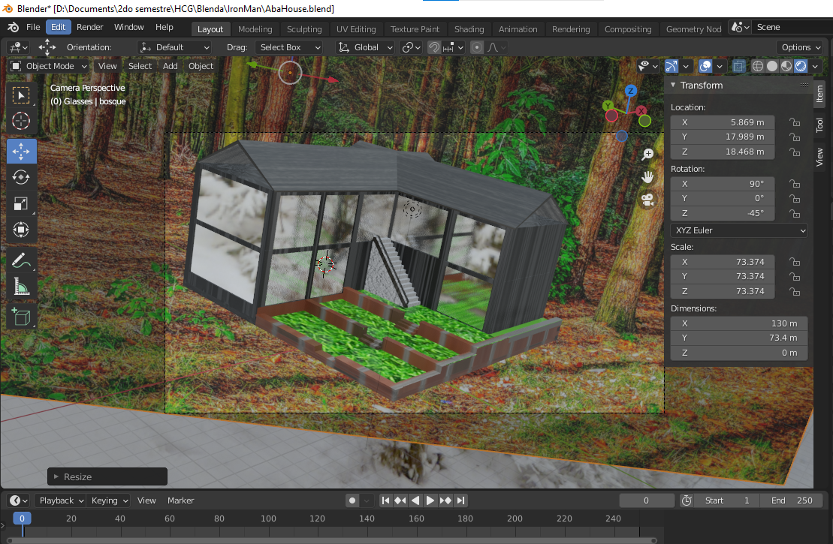

Renderizada con las partículas quedara…

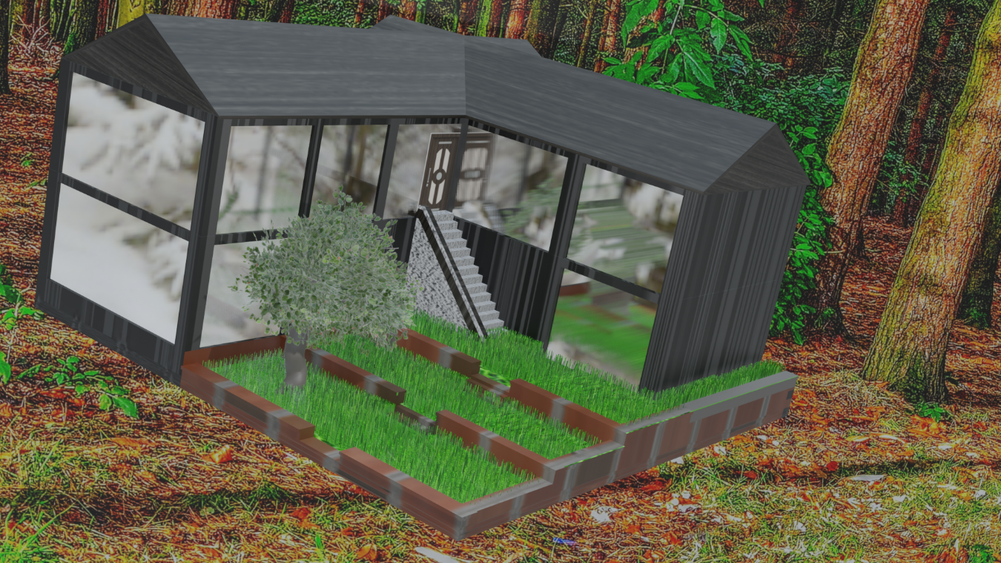

Profe, en este punto la pc me pidió perdón hasta de la vez que casi pierdo un semestral.